
UNIVERSIDAD DE VALLADOLID

ESCUELA TÉCNICA SUPERIOR
DE INGENIEROS DE TELECOMUNICACIÓN

PROYECTO FIN DE CARRERA
INGENIERO EN ELECTRÓNICA

(TITULO DEL PROYECTO)

AUTOR: | Jesús Alberto Alonso Pascual
TUTOR: | Pedro Lopez

TITULO:
AUTOR:
TUTOR:
DEPARTAMENTO:

Miembros del Tribunal
PRESIDENTE:
SECRETARIO:
VOCAL:
FECHA DE LECTURA:
CALIFICACIÓN:

RESUMEN DEL PROYECTO

ABSTRACT

PALABRAS CLAVE

INDICE
1. Resumen 4
2. Abstract 4
3. Referencias 4
4. Introducción 4
1. Motivación del proyecto 4
5. Componentes 5
2. WEMOS D1 ESP8266 WIFI (ARDUINO + ESP8266) 5
Especificaciones técnicas: 7
Título 3 12

Resumen

- Abstract

- Referencias

Ref
[1] | https://www.arduino.cc/ | Arduino
[2] | https://espressif.com/en | ESP8266
[3] | https://www.wemos.cc/product/d1.html | WeMos
[4] | www.i2c-bus.org | Bus I2C
[5] | https://downloadcenter.intel.com/download/22112 | Bus
[6]
[7]
[8]
[9]
[10]
- Acrónimos

Ref
IDE | Integrated Development Environment
- Introducción
  - Motivación del proyecto
La principal motivación del proyecto es tener un sistema que permita monitorizar los parámetros ambientales que afectan a una colmena de abejas. A su vez,
se podrán poner en común con el colectivo de Internet, los conocimientos y datos
recopilados, para participar en una comunidad de gente interesada en la apicultura
y en la tecnología.
El sistema deber ser capaz de monitorizar los datos de las colmenas, ponerlos
al servicio de los demas para poder hacer estudios y detectar las tendencias que
marquen los cambios. Estos estudios se realizaran en puntos tan importantes como
pueden ser el clima, el estado de la vegetacion o la lucha contra enfermedades de
la especie. Dichos estudios seran compartidos con el resto de la comunidad de apicultores para que el desarrollo de esta profesion/a

cion tenga una mayor difusion
provocando que crezca y mejore con mas rapidez.
Esta motivacion se ve impulsada a su vez por la labor del proyecto planteado
por la iniciativa Miel de Barrio, una iniciativa emprendida para el desarrollo de la
apicultura urbana en Madrid.
Con la monitorizacion de las colmenas se busca tener una herramienta para ayudar a controlar las colmenas, analizando su estado frente a los estmulos ambientales
y as pudiendo prever posibles incidentes que puedan afectar a la vida de la ciudad.
Este control permitira tener un apoyo mas sobre el que demostrar que la apicultura urbana no es negativa para la ciudad, sino beneciosa para todo su entorno. La
apicultura urbana es pues una reivindicacion que hace la ciudad por ser una ciudad
sostenible, que ayuda a producir aquello que consume.

Materiales
.- Tarjeta WEMOS D1 ESP8266

- Componentes
  - WEMOS D1 ESP8266 WIFI (ARDUINO + ESP8266)
- Descripción
Hace un par de años, para crear sistemas de control remoto via Wi-Fi con una placa de Arduino (Ref. [1]), era necesario (además del Arduino) que el usuario comprase un shield Wifi para conectar el Arduino a la red de internet de manera inalámbrica (un shield es una placa de circuitos modulares que puede ser montado sobre un Arduino u otra placa para proporcionarle una funcionalidad extra). Esta era la única manera de tener wifi en tu arduino hasta que apareció en el mercado un chip fabricado por el fabricante chino Expressif (Ref. [2]) el ESP8266 que además de tener un precio irrisorio (unos 2€), ofrece una completa gestión del entorno WIFI además de una capacidad impresionante de procesamiento(con procesador central (SOC System on Chip) de 32 bits a 160 MHz con RAM y EEPROM) que aunque es un poco inferior en capacidad y potencia a la del Arduino, es prácticamente capaz de replicar casi cualquier cosa que los Arduinos puedan hacer. Además esta placa proporciona una manera sencilla de conectar el Arduino a la WIFI. Es el chip ideal por velocidad de uso y tamaño para ser usado en el Internet of Things (IoT) ya que permite comunicarse con otros dispositivos, con humanos y con los aparatos que nos rodean.
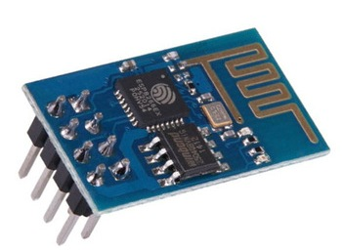

En cuanto aparece este chip en el mercado, multitud de grupos y empresas interesados en el desarrollo del Internet of Things (IoT) se dedican a trabajar con él y han desarrollado placas que juntan en un único dispositivo el arduino y el buen hacer del chip ESP8266, este es el caso de la placa que se va a usar en el proyecto el WEMOS D1 R2 que es una placa basada en ESP8266 desarrollada por la empresa china WEMOS Electronics (Ref. [3]) que usa el procesador del ESP8266 como microcontrolador central de la placa. Esta placa tiene la distribución de pines tipo Arduino UNO , 11 entradas/ salidas a digitales y una entrada analógico así como el bus I2C (Ref. [4]) y SPI (Serial Peripherical Interface Ref. [5]), además contiene una conexión con micro USB a distancia estándar de Protoboard. La placa WeMos es muy sencilla de usar porque se puede programar como un Arduino usando el entorno (IDE) oficial de Arduino gracias a que se ha desarrollado un plugging para el IDE de Arduino que permite programar el procesador del WeMos exactamente igual que el del Arduino con casi los mismos comandos también incluye una serie de librerías que imitan la librería Wi-Fi del arduino con lo que la mayoría de los programas desarrollados para una placa pueden perfectamente funcionar en la otra. Pero aún así es una forma fácil y económica (unos 10 €) de tener un Arduino (compatible) capaz de conectarse a una red inalámbrica de una manera muy sencilla. La placa WEMOS no es 100% compatible con Arduino, algunas librerías no son comunes y las distintas entradas/salidas tienen algunas diferencias a la hora de trabajar con ellas.

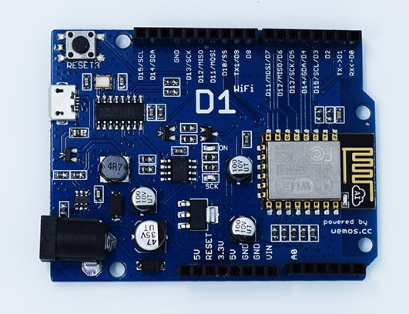

- Especificaciones técnicas:
Microcontrolador | ESP-8266EX (Tensilica L106 32-bit)
Voltaje de Funcionamiento | 3.3V
Pines de E/S digitales | 11
Pines de E analógicos | 1 (voltage max 3.2V)
Frecuencia del micro | 80 MHz (puede llegar a 160MHz)
Memoria Flash | 4 MB
SRAM | 50 KB
EEPROM | 2 MB (a través de una memoria SPI flash).
Longitud | 68,6 mm
Anchura | 53,4 mm
Peso | 25g
Voltaje de alimentación (Power jack) | 9-24 V
Voltaje de alimentación (límite)
Canales PWM | 11
Intensidad DC por pin E/S
Intensidad por el pin de 3.3V

Los pines de la placa son:
Pin | Función | Pin en ESP-8266EX
TX | TXD | TXD
RX | RXD | RXD
A0 | Entrada Analogica (max 3,3V) | A0
D0 | IO | GPIO16
D1 | IO, SCL | GPIO5
D2 | IO, SDA | GPIO4
D3 | IO, 10k Pull-up | GPIO0
D4 | IO, 10k Pull-up, BUILTIN_LED | GPIO2
D5 | IO, SCK | GPIO14
D6 | IO, MISO | GPIO12
D7 | IO, MOSI | GPIO13
D8 | IO, 10k Pull-down, SS | GPIO15
G | Tierra | GND
5V | 5V | -
3V3 | 3.3V | 3.3V
RST | Reset | RST

Todos los pines de E/S funcionan a 3,3 V y soportan interrupciones, SPI e I2C excepto el pin D0.
La placa proporciona capacidad PWM en todos los pines digitales y además dispones de I2c y SPI . Ademas se puede programar la placa sin hilos directamente a través de la Wi-Fi ya que soporta programación OTA (Over the Air).
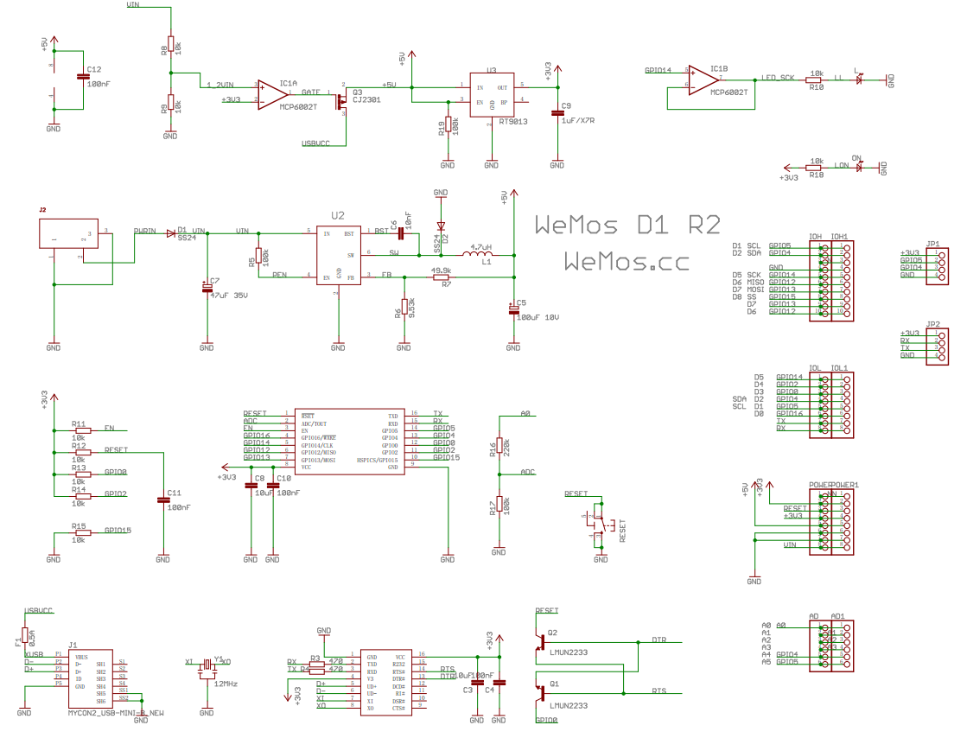
Flash Memory 32 KB (ATmega32u4) of which 4 KB used by bootloader
SRAM 2.5 KB (ATmega32u4)
EEPROM 1 KB (ATmega32u4)
Clock Speed 16 MHz
Lenght 68.6 mm
Width 53.3 mm
Weight 20 g

MicrocontrollerATmega32u4Operating Voltage5VInput Voltage (Recommended)7-12VInput Voltage (limits)6-20VDigital I/O Pins20PWM Channels7Analog Input Channels12DC Current per I/O Pin40 mADC Current for 3.3V Pin50 mAFlash Memory32 KB (ATmega32u4) of which 4 KB used by bootloaderSRAM2.5 KB (ATmega32u4)EEPROM1 KB (ATmega32u4)Clock Speed16 MHzLenght68.6 mmWidth53.3 mmWeight20 g
https://www.arduino.cc/en/Main/ArduinoBoardLeonardo
EThe Arduino Leonardo is a microcontroller board based on the ATmega32u4 (datasheet). It has 20 digital input/output pins (of which 7 can be used as PWM outputs and 12 as analog inputs), a 16 MHz crystal oscillator, a micro USB connection, a power jack, an ICSP header, and a reset button. It contains everything needed to support the microcontroller; simply connect it to a computer with a USB cable or power it with a AC-to-DC adapter or battery to get started.

ESPduino is developed by Doit company based on the ESP-13, which can be compatible with Arduino UNO R3 developmen board.

By using the ESP8266 WiFi and MCU, ESPduino can work with the support of WiFi. Compared to the traditional Arduino UNO development baord, users don't have to buy another WiFi development board.

ESP8266-Based Serial WiFi Shield for Arduino is designed and developed by Shenzhen Doctors of Intelligence & Technology (SZDOIT). The shield is designed based on esp8266 by Espressif Systems, pin-compatible with Arduino UNO/Mega2560 DevBorad.
The serial wifi shield has the following features:
1、WiFi module is industrial-grade chips ESP8266, which is ESP-12E with metal shield, strong anti-interference ability;
2, Shield is pin-compatible with Arduino Uno, Mega2560 and other control board. A voltage converter chip is used to deal with 3.3V (Esp8266) and 5V (Arduino);
3, Dual DIP switches is used for serial ports so that this module shield can be used alone as an Arduino Uno expansion board, and also be used as ESP8266 expansion board;
4, Serial data is transported to WiFi device transparently, and vice versa. Arduino program does not need any configuration;
5, WebServer is developed to configure WiFi parameters and serial port parameters;
6, The module shield can be used as an independent ESP8266 development board. for instance, downloading the official AT commands firmware, NodeMCU open source firmware can be used;
7, The module shield also can be used as stand-alone expansion board for Arduino Uno.
For more references about Doit serial WiFi module expansion board, driver board information, please refer to: http://www.doit.am or http://www.smartarduino.com.

- Programación del WEMOS
https://www.wemos.cc/tutorial/get-started-arduino.html
http://www.prometec.net/esp8266-pluggin-arduino-ide/
http://www.instructables.com/id/Programming-the-WeMos-Using-Arduino-SoftwareIDE/step3/Is-the-WeMos-D1R2-happily-communicating-with-your-/
http://www.prometec.net/wemos-d1-esp8266-wifi/

Para programar la placa WEMOS D1 ESP8266 es necesario tener instalado el software de Arduino IDE . Este software open source es un entorno de desarrollo en el que se programa la placa WeMos, que permite tanto editar el código como compilar y grabar en la placa a través del puerto micro USB. El software de arduino IDE se puede descargar desde la página web oficial de Arduino (Ref.[1]). El IDE de Arduino tiene que tener versión 1.6.4 o superior porque a partir de esa versión se permite añadir definiciones de nuevas placas (no Arduino) e incorporarlas al entorno de desarrollo de Arduino.

El segundo paso es instalar el plugin para poder programar el ESP8266 del We-Mos. Para ello hay que clonar el repositorio de github en el path de instalación del IDE de Arduino (en nuestro caso en el path: C:\Program Files (x86)\Arduino\hardware ).
cd C:\Program Files (x86)\Arduino\hardware
mkdir esp8266com
cd esp8266com
git clone https://github.com/esp8266/Arduino.git esp8266

Descargar también las herramientas binarias.
cd esp8266/tools
python get.py

Después de restaurar el IDE de Arduino ya se puede ver que aparece la tarjeta en la pestaña de Herramientas.
Ahora hay que conectar la placa WeMos D1 R2 a uno de los puertos USB del ordenador y configurar el IDE para que maneje la tarjeta. Seleccionar en el IDE la pestaña Herramientas para configurar el resto de los parámetros:
- Placa: => WeMos D1 R2 & mini.
- Upload Using: => “Serial”.
- CPU Frecuency: => 80 Mhz.
- Flash Size: => 4M (3M SPIFFS)
- Upload Speed: => 921600 bps
- Puerto: => Puerto Serie en el que se haya instalado la placa.
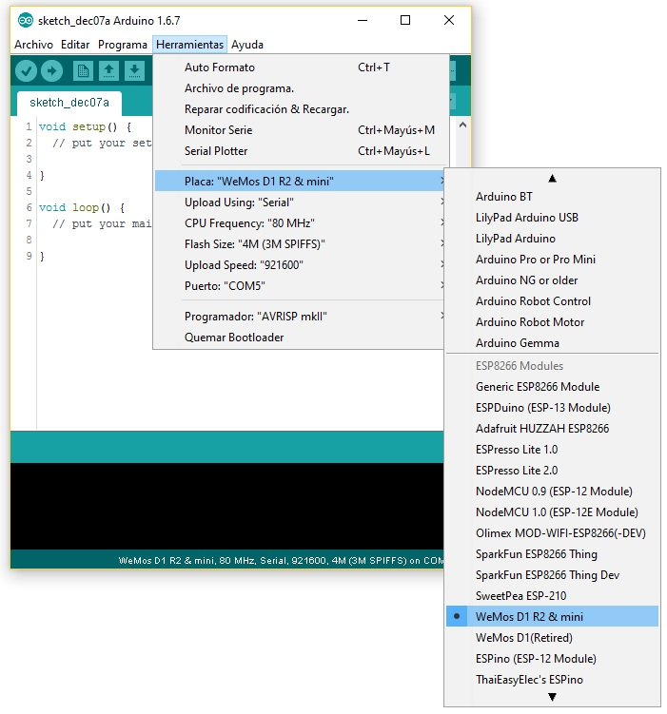

Además estas placas utilizan, como no, el chip CHG340 por lo que si aún no habéis instalado el driver correspondiente podéis hacerlo descargándolo de aquí ch341ser_win (Ya estáis tardando, porque os lo vais a encontrar en todos los sitios)

Título 3
  - BMP180 (BAROMETRO)
- Descripción
Hace un par de años, p
  - DSM501A (SENSOR DE PARTICULAS)
- Descripción
Hace un par de años, p
  - SENSOR DE GASES
- Descripción
Hace un par de años, p

